Информационная справка о
«Национальной Системе Сертификации (НСС)»
Национальная система сертификации представляет собой совокупность правил выполнения работ по сертификации, инфраструктуру, участников системы, направленных на формирование объективной оценки соответствия, подкрепленной реальными испытаниями в целях обеспечения соответствия продукции установленным требованиям, содержащихся в документах национальной системы стандартизации.
Объектами оценки соответствия в НСС являются: продукция, процессы, работы, услуги, системы менеджмента.
НСС создается с учетом положений: Федерального закона от 27 декабря 2002 г. № 184-ФЗ «О техническом регулировании», опыта системы сертификации ГОСТ Р, международных документов в области оценки соответствия.

Ключевыми принципами построения НСС являются:
а) добровольность процедуры сертификации;
б) сертификация продукции, «опирающейся» на результаты ее реальных, достоверных испытаний;
в) открытость системы для любого органа по сертификации и испытательных центров при прохождении ими всех необходимых процедур в рамках системы;
г) участие в деятельности системы заинтересованных федеральных органов исполнительной власти, в том числе Росаккредитации, органов по сертификации, производителей, импортеров, потребителей продукции;
д) двухступенчатая процедура допуска органов по сертификации для работы в системе:
первый этап - процедура аккредитации органа по сертификации в национальной системе аккредитации;
второй этап - процедура назначения органа по сертификации для работы в системе с участием Росстандарта и Росаккредитации (рис. 1).
е) наличие стандартизованных руководящих указаний по сертификации однородной продукции с учетом специфики ее проектирования, производства и использования, а также с учетом требований международных, региональных и национальных систем оценки (подтверждения) соответствия и соглашений, участником которых является Российская Федерация.

Инфраструктура НСС состоит из:
а) владельца системы в лице Росстандарта;
б) оператора системы - подведомственная организация Росстандарта;
в) технические комитеты по стандартизации (участие в разработке стандартизованных руководящих указаний по сертификации однородной продукции);
г) руководящего комитета, принимающего решения, связанные с осуществлением координации работ участников системы, подготовкой предложений, касающихся функционирования системы, совершенствования деятельности ее участников, нормативно-методического обеспечения;
д) комиссии по апелляциям;
е) органов по сертификации, испытательных лабораторий и экспертов.

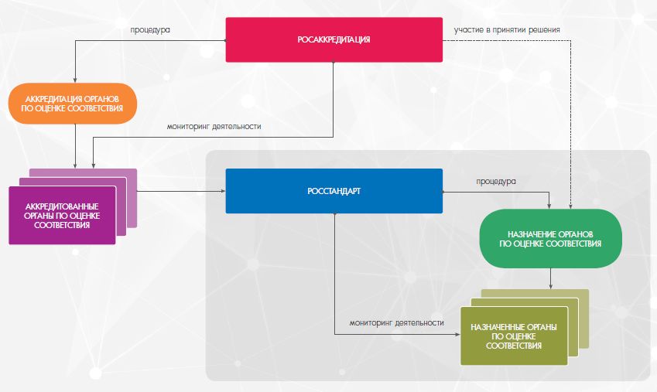

Рисунок 1. Процедура привлечения органов по сертификации к работе в системе

Проведение испытаний в НСС предполагается на площадках подведомственных Росстандарту Центров стандартизации и метрологии (ФБУ «ЦСМ»), на базе которых сформированы органы по сертификации и испытательные лаборатории (центры), аккредитованные в соответствии с законодательством Российской Федерации об аккредитации.
Для реализации положений НСС ФБУ «ЦСМ» осуществляется постоянное развитие испытательных мощностей с учетом наилучших международных практик. Так, например, завершается процедура дооснащения испытательных центров в рамках реализации проекта Министерства образования и науки России, Программы развития Организации Объединенных Наций и Глобального Экологического Фонда (ПРООН/ГЭФ) в области энергоэффективности в таких регионах как: Москва, Санкт-Петербург, Нижний Новгород, Самара, Красноярск, Республика Башкортостан. Испытательная база ФБУ «ЦСМ» предполагается также как основа для создания национального исследовательского центра.

Немаловажным в НСС является и информирование заинтересованных лиц о соответствии продукции установленным требованиям, в том числе положениям национальных стандартов. В качестве знака НСС для информирования заинтересованных лиц предполагается применения знака национальной системы стандартизации (далее - Знак).
В настоящий момент в Роспатенте осуществляется процедура государственной регистрации Знака как товарного знака. В этой связи по результатам подтверждения соответствия продукции в рамках НСС предусматривается предоставление таким заявителем права пользования Знаком с зачислением платы за его использование в бюджет Российской Федерации, а также размещение информации о продукции, маркированной знаком, на сайте Росстандарта. В случае выявления несоответствия продукции требованиям, которые были первоначально подтверждены при прохождении процедуры оценки соответствия, право на применение Знака у таких заявителей будет прекращено и соответствующая информация будет внесена Росстандартом в реестр продукции, маркированной Знаком.

Построение НСС предполагается осуществлять с учетом реализации следующих этапов:
до конца 2016 г. - завершение всех необходимых процедур для обеспечения создания и последующего функционирования системы (Так, например проект положения о НСС 21.11.2016 - 20.12.2016г. проходит процедуру публичного обсуждения на сайте Росстандарта. По результатам полученных замечаний и предложений документ будет доработан для максимального учета позиций всех заинтересованных лиц);
с начала января 2017 г. - пилотный этап реализации функционирования созданной системы с участием в первую очередь органов по сертификации и испытательных центров ФБУ «ЦСМ»;
с начала 2018 года - полноценная реализация проекта, при этом в системе уже смогут работать органы по сертификации, испытательные лаборатории других организаций, а не только системы Росстандарта.

